22 февраля 2021 года состоялось вводное занятие для обучающихся, включенных в состав Службы Медиации.
Цель встречи состояла в развитии мотивации к командной социально-значимой деятельности в сфере разрешения конфликтов, формирование позиции юного медиатора.
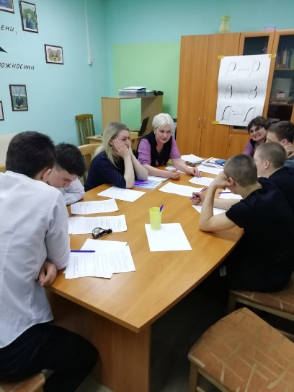
Воспитанники познакомились с историей возникновения медиации, кто такие медиаторы, узнали о принципах и процедуре медиативной встречи. Попробовали разобрать конфликтную ситуацию.
